Maakt hier een mooi en aantrekkelijk voorblad

Titel

Hier komt de inhoudsopgave zoals je het geleerd hebt. (Kopstijlen opmaakprofiel) Loop je kookboek door.

Loop het kookboek door en maakt het aantrekkelijk

• Plaats foto’s van het land

• Zorg dat ieder gerecht op 1 nieuwe pagina komt door gebruik te maken van CTRL + Enter

• Zorg Dat het hele kookboek 1 geheel wordt

• Denk aan de grote lettertype

**INLEIDING**

Welke wereld delen zijn er?

De wereld bestaat uit water en uit land. In totaal bestaat de wereld ongeveer voor 71% uit water en dat wil zeggen dat de overige 29% land is. De wereld vroeger en nu, dat is een groot verschil. Het land zat vroeger allemaal aan elkaar vast. Maar door verschillende omstandigheden is het land in stukken gebroken en zijn er verschillende landen/werelddelen ontstaan. Dit heeft te maken met overstromingen, aardbevingen en de werking en de verschuiving van onze aardkorst. Er zijn in totaal 7 werelddelen. Azië is het grootste werelddeel, het kleinste werelddeel is Australië.

Australië

Europa

Antarctica

Zuid-Amerika

Noord-Amerika

Afrika

Azië

Eetgewoontes

Elk land heeft verschillende eetgewoontes. Wat Australiërs s’ avonds veel doen is barbecueën. Nederlanders zijn dol op haring en op stroopwafels. Frankrijk eten ze veel brood bijvoorbeeld stokbrood. Amerika staat bekend om zijn vette eten en de mega grote porties. In Afrika is bobotie een gerecht dat vaak wordt gemaakt. Bij Azië denk je natuurlijk alleen maar aan rijst, maar ze maken ook veel producten met kokosmelk!

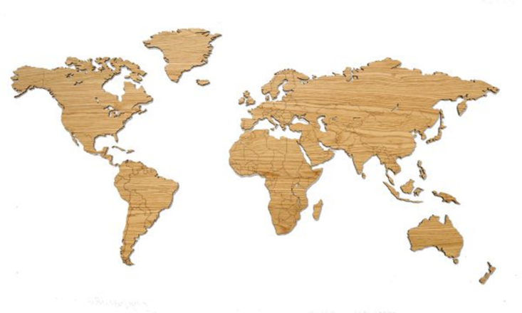

**1 AUSTRALIË**

1.1 Voorgerecht Australische pompoensoep

Ingrediënten voor 8 personen :

in grote schijven gesneden en ontdaan van pitten, maar met schil

2 uien, geschild en in 6 schijfjes gesneden

3 Granny Smith appels, geschild, klokhuis verwijderd en grof gehakt

5 tenen knoflook, ongepeld

100 ml extra virgine olijfolie

1 theelepel kaneelpoeder

zout en vers gemalen zwarte peper

1/2 nootmuskaat

2 liter kippenbouillon

olie

Voor de garnering

250 g crème fraiche, zure room of room

1 Granny Smith appel, in fijne reepjes gesneden (doe dit pas op het laatst, anders worden ze bruin!!!)

50 g hazelnoten

15 saliebladeren

Bereidingswijze

Verhit olie over een hoog vuur. Bak de verse salie 30 seconden lang. Laat voorzichtig uitlekken op keukenpapier. Houd apart.

Verwarm de oven voor 180 ° C.

Leg pompoen, uien, appel en knoflook op een grote bakplaat. Roer er de olijfolie door. Strooi er de kaneel, zout en peper over en rasp de nootmuskaat er eveneens over. Alles opnieuw voorzichtig mengen.

Bak uw groenten in de oven gedurende 30-40 minuten tot ze gaar en mooi zacht zijn. Verwijder de bakplaat uit de oven en laat de groenten een beetje afkoelen, zodat ze hanteerbaar worden.

Als ze nog steeds warm zijn verwijderd u de schil van de pompoen en snijdt hem in grove stukken. Knijp ook de knoflook uit zijn schilletje. Breng alle gebakken ingrediënten over naar een grote pan de knoflook, pompoen, uien en appels.

Voeg uw bouillon toe en breng aan de kook.

Zet het vuur lager en laat de soep nog 15 minuten sudderen.

Als u een zijdezachte soep wilt, passeert u ze met een houten lepel door een fijne zeef, of u gebruikt een keukenmachine.

Om te serveren, schept u een royale hoeveelheid creme fraiche op de soep, en legt daar de appelbatons, de salie en de hazelnoten bovenop. Werk af met wat zout en vers gemalen zwarte peper.

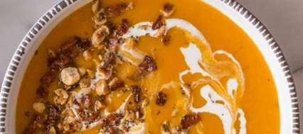

**1.2 Hoofdgerecht Lamvlees in rode wijn**

Ingrediënten voor 4 personen :

1kg Australisch lamsvlees (Rundvlees of varken kan ook)

4 paprika’s ( 2 rode en 2 groene)

250 gram champions

2 uien

Tijm

Knoflookpoeder

Zout

Peper

Laurierblad

2dl rode wijn naar keuze

4dl vleesbouillon

Voorbereiding

Het vlees in stukjes snijden van ongeveer 2 cm. Paprika's schoonmaken en in smalle reepjes snijden. Champignons afborstelen en in vieren snijden. Uien in kleine stukjes snijden.

Bereidingswijze

Doe in een wok of wadjang het vleesbouillon en de rode wijn en laat zachtjes warm worden. Voeg hierna de paprika's, de uien, en de champignons toe.

Bestrooi het vlees met peper en zout, braad het in een braadpan aan , (niet gaar braden) en voeg dit toe in de wok. strooi boven op het vocht de knoflookpoeder en tijm ( naar eigen smaak) en voeg 3 of 4 blaadjes laurier toe. Laat alles in de wok met de deksel schuin erop ongeveer 2 tot 3 uur gaar worden op een lage warmte bron. Af en toe even proeven of het vlees goed gaar is.

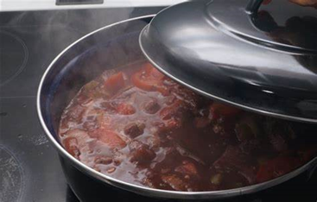

1.3 Dessert Australische zoete worteltaart

Ingrediënten 4 personen :

4 geraspte wortels

1 klein kopje olijfolie

anderhalve kop zelfrijzend bakmeel

drie opgeklopte eieren

1 kopje bruine suiker

150gram gehakte walnoten

1 tl sodium bicarbonate

2 tl kaneelpoeder

25 gram geschaafde amandelen.

Voor het glazuur

250 gr roomkaas

1 kopje poedersuiker

1 tl vanille extract

Voorbereiding

De oven voorverwarmen op 180 graden. Bekleed de bakvorm met bakpapier.

Bereidingswijze

Mix de olie, bruine suiker en de eieren met elkaar met een mixer tot een gladde substantie. Meng de bloem, bak- en kaneelpoeder met elkaar en zeef dit boven het mengsel van de eieren olie en suiker. Meng dit geheel voorzichtig door elkaar.

Voeg hieraan de geraspte wortelen en de gehakte walnoten toe en meng dit alles nogmaals goed. Verdeel dit mengsel over de beklede bakvorm. (voor de zekerheid ook even invetten met boter).

Bak de taart in de voorverwarmde over in 45-50 minuten totdat deze mooi van kleur is. Laat de taart hierna nog even 10 minuten afkoelen en keer hem dam om op een bakplaat of ovenrooster.

Voor het glazuur meng je de roomkaas, poedersuiker en vanille extract met een mixer. Dit mengsel smeer je uit over de taart en versier de taart daarna met de amandelschaafsel.

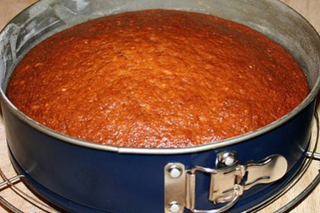

**2 Nederland**

**2.1 VOORGERECHT Wentelteefjes**

Ingrediënten 4 personen :

1 ei

1 kopje melk

4 sneetjes oud brood

40 gram boter

suiker

kaneel

Voorbereiding

Klop het ei en de melk door elkaar

Wentel de boterhammen erdoor tot ze aan alle kanten vochtig zijn en laat de boterhammen even liggen, zodat het mengsel erin kan trekken.

Doe de boter in een koekenpan en zet de pan op het vuur.

Bereidingswijze

Bak de boterhammen op een laag pitje aan 2 kanten bruin.

Bestrooi de wentelteefjes met suiker en kaneel.

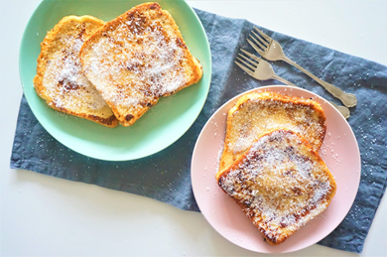

**2.2 Hoofdgerecht Hete bliksem**

Ingrediënten voor 4 personen:

1 kg aardappels

500 g zure appels

500 g zoete appels

40 g boter

300 g gerookt spek (een stuk, of plakken)

zout

zwarte peper

Voorbereiding

Schil de aardappels en snijd ze in dikke plakken. Snijd elke plak in vieren. Schil de appels. Verwijder de klokhuizen en snijd de appels in acht stukken.

Bereidingswijze

Doe de bouillon in een ruime pan. Doe de aardappels in de pan en leg de appels erbovenop. De aardappels moeten nu helemaal onder staan en de appels net niet. Kook de aardappels ongeveer 25 minuten in een gesloten pan. Haal deze van het vuur, voeg peper en zout toe en roer alles flink door elkaar. Niet stampen, want het is het lekkerst als de appels nog een beetje heel zijn. Breng op smaak met de boter en wat zout en peper. Snijd het spek in reepjes en bak het aan op een hoog vuur. Voeg de spekjes na het bakken aan je mix toe

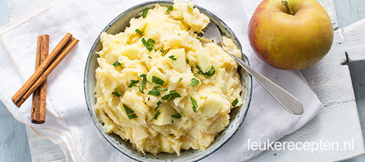

2.3 Dessert Vlaflip

Ingrediënten 4 personen:

een halve liter yoghurt

een halve liter vanillevla

scheutje limonade siroop

gekleurde hagelslag

een kwart liter slagroom

mandarijntjes uit blik

suiker

Bereidingswijze

Hoe maak je het:

Doe de slagroom met wat suiker in een kom en klop die stijf.

Roer er de yoghurt door.

Giet in de glazen een beetje siroop.

Hierop schep je de slagroomyoghurt, leg hier een paar mandarijnen partjes op.

Giet nu de vanillevla over het mengsel en versier de glazen met gekleurde hagelslag.

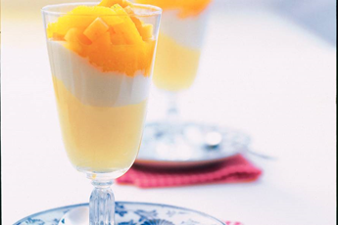

**3 Colombia**

VOORGERECHT Sancocho Valluno

De bouillon

3 L koud water

1 soepkip van ca 1,5 kilo

1 winterwortel, geschild en in plakjes

6 vastkokende aardappels, geschild en in blokjes (mag ook zoete aardappel zijn, dan 3 grote)

1 teentje knoflook, geplet en fijngesneden

4 bosuitjes, in stukjes

1 groene bakbanaan, in dunne plakjes

1/2 bosje koriander

De saus

6 el olijfolie

4 rijpe tomaten, ontveld en in kwarten gesneden

4 lente-uitjes, in ringetjes

1 Spaans pepertje, in ringetjes

2 teentjes knoflook, fijngesneden

1 el worcestershiresaus

1 el basterdsuiker

fijngesneden koriander

En veder

2 rijpe bananen, in blokjes

1 rijpe avocado, in blokje

Bereidingswijze

Zet de pan met water en de ingrediënten voor de bouillon op en laat 2,5 uur tegen de kook aan trekken op een zacht vuurtje.

Bereidingswijze

Begin met de saus als de bouillon op staat:

Verwarm de olie en bak hierin de tomaten, lente-uitjes, knoflook, pepertje, worcestersaus, suiker en koriander tot alles zachter is en de dikte heeft van een pasta/saus (gebruik hiervoor evt de staafmixer of de vijzel om het fijner te maken indien nodig).

Haal de kip uit de pan en maak het vlees fijner, hou dit apart tot aan het opdienen van de soep.

Voeg de pasta/saus toe aan de soep en laat het geheel nog een minuut of 20 zachtjes koken onder af en toe doorroeren.

Serveertip

Serveer de soep in diepe borden met daarover verdeeld het fijngemaakte kippenvlees, stukjes banaan, avocado en fijngesneden koriander en evt nog wat peper en zout naar smaak.

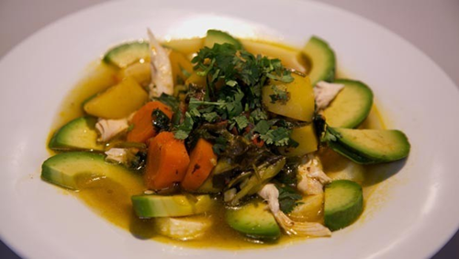

**Hoofdgerecht Colombiaanse visschotel**

Ingrediënten:

600 gram scholfilet.

40 gram boter

350 gram rijst

2 eetlepels bloem

Zout

Peper

1 teen knoflook

Bereidingswijze

Kook de rijst volgens de gebruiksaanwijzing op de verpakking. Maak de uien schoon en snijd ze in ringen. Pel het knoflookteentje en pers hem uit. Strooi wat peper en zout over de scholfilets en wentel ze door de bloem. Verhit de boter in een pan en fruit hierin de uien en knoflook glazig. Schuif de uien naar de rand van de pan, giet de olie in het midden en laat deze warm worden. Leg de visfilets in de pan en bak deze licht geel en gaar. Schep de rijst in een schaal, leg de scholfilets erop en schik de uien er rondom heen.

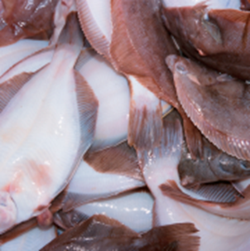

**Dessert Papaja bananencoupe**

Ingrediënten:

2 of 3 rijpe papaja’s

Eventueel poedersuiker naar smaak

1 limoen of 1 citroen

2 bananen

1 zakje vanille suiker

Bereidingswijze

De papaja’s in de lengte doormidden snijden en zaadjes en zaadlijsten verwijderen. De papaja’s schillen en het vruchtvlees in niet al te kleine stukken snijden. Doe de stukken in een schaal en strooi de vanillesuiker erover en indien nodig poedersuiker. Limoenschil raspen en ook sap uitpersen boven de schaal met papaja’s. Deze ingrediënten goed mengen. De schaal met huishoudfolie afdekken en ongeveer 1 uur in de koelkast laten koelen. Vlak vóór het serveren de bananen pellen en in dikke rondjes snijden. Citroensap erover druppelen zodat ze niet zwart worden. De bananenrondjes bij de papaja’s overdoen en voorzichtig mengen. Vul mooie ijscoupes met dit vruchtenmengsel.

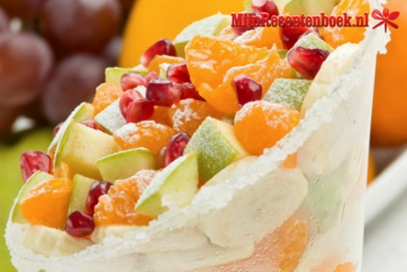

**4 Canada**

**Voorgerecht Garnalen met kokos**

Ingrediënten 3 personen:

375 gr. grote Garnalen

35 gr. Witte Bloem

35 gr. Maizena

1/2 El zout

1/4 Tl. witte of zwarte gemalen peper

1 El. slaolie

115-125 ml. koud water

een beetje bloem in een schaaltje

75 gr. geraspte kokos

Dip Saus

125 ml. Sinas marmelade jam

60 ml. Dijon mosterd

60 ml. Honing

? 1/8 Tl. Sambal Olek of andere peper saus (naar smaak)

(dit is meer dan voldoende voor het recept, bewaar de rest

Voorbereiding

1/2 - 1 lt. olie voor frituren (175 C.)

Garnalen van darmpje verwijderen en af pellen tot aan de staart.

(Kan ook best garnalen van de diepvries gebruiken)

Garnalen even langs buiten kant wat open (vlinder) snijden.

Wassen en drogen. In een schaal droge ingrediënten samen voegen.

Mix de olie en de koude water samen in de bloem mix.

Verwarm de (kleine) oven tot 150 C.

Advertentie

Bereidingswijze

Haal de garnalen eerst door het bloem en dan door het beslag.

Haal de garnalen nu door het kokos en plaats ze in het frituur.

Frituur voor 2-4 minuten (licht bruin). Lek ze even uit.

Nu moet je ze in de oven voor 4-5 minuten verder bakken. (Belangrijk!)

Serveer warm met dip saus!

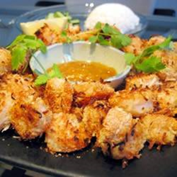

**Hoofdgerecht Meatloaf**

Ingrediënten 6 personen:

2 Eieren

180 Ml. melk

80 gr. paneer meel

3 gr. gedroogde uitjes

(of 1/4 zakje uien soep)

1/2 gr. Salie

snufje peper (Cayenne)

6 gr. zout

750 gr. gehakt (vrij mager)

60 ml. Ketchup of Teriyaki saus

15 gr. bruine basterd suiker

1 Tl. mosterd

1 Tl. worcestershire saus

Bereidingswijze

Mix de eerste 8 ingrediënten samen en maak er een brood vorm van.

Plaats in de slowcooker en kook op laag voor 4-5 uren.

In een pannetje mix en kook de laatste 4 ingrediënten samen en bedek het vleesbrood er mee. Kook nog verder door (15 min.) en haal nu de vleesbrood uit de slowcooker.

Na 15 minuten afkoeling met een fijn broodmes snijden en serveren met aardappel puree en groenten. Garneer met wat groen.

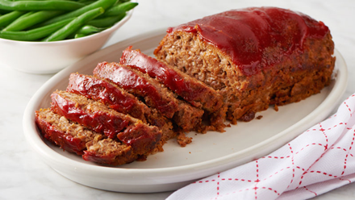

Dessert Tarte au sucre

Ingrediënten 8 personen:

310 gram bruine suiker

45 ml ahornsiroop

60 ml bloem

375 ml room

snufje zout

Voor zoetige bodem:

165 gr. witte bloem

150 gr. Boter of harde margarine (verzacht)

125 gr. suiker

Voorbereiding

Verwarm de oven voor op 180°C

Bereidingswijze

Breng de eerste 5 ingrediënten aan de kook en zet het vuur lager. Kook op middelhoog vuur, al roerend, ongeveer 5 minuten tot het dik wordt.

Laat het 10 minuten afkoelen.

Giet het mengsel in de taartbodem.

Afkoelen in de koelkast.

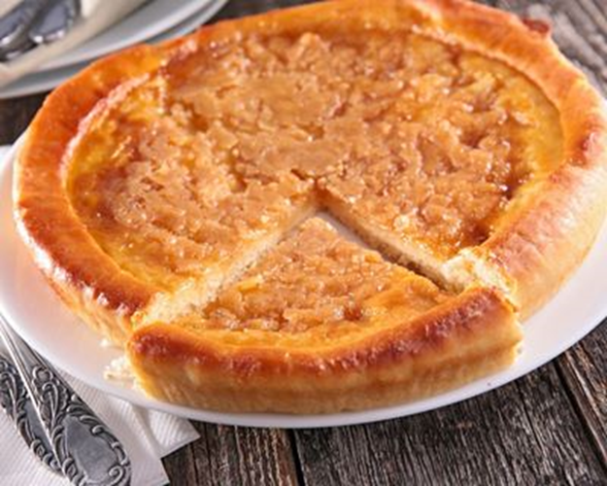

**Marokko**

Voorgerecht Maakouda

Ingrediënten:

4 aardappels in blokjes gesneden

2 eieren

2 eetlepels gehakte peterselie en koriander

3 teentjes knoflook

1 eetlepel komijn

1/4 theelepel kurkuma

Zout

Peper

Bloem

Olie

Bereidingswijze

Was en pocheer de aardappelen in gezouten water. Als ze gaar zijn, stam ze tot een gladde massa. Doe de puree in een kom, voeg een opgeklopt ei, peterselie, koriander, knoflook, komijn, kurkuma, zout en peper toe en meng goed. Maak balletjes met het mengsel en duw ze lichtjes plat met de vingers. Klop het tweede ei op in een kom en dompel de pureeballetjes er één per één in. Bebloem de balletjes aan beide kanten en verwijder de overtollige bloem door lichtjes op de maakoudas te tikken. Bak de maakoudas in een koekenpan met olie aan beide kanten.

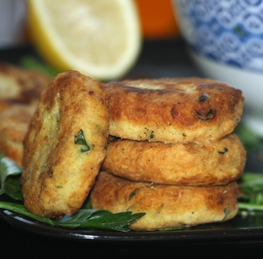

**Hoofdgerecht Marokkaanse kip met sinaasappel**

Ingrediënten:

8 kippendijen (of ca 600 gr kipfilet)

1 ui

1 teentje knoflook

stukje gember a 3 cm

150 ml kippenbouillon

Sap van 1 grote sinaasappel

1 theel paprikapoeder

2 theel ras el hanout kruiden

2 kaneelstokjes

50 gr geroosterde amandelen

1 eetl zonnebloemolie

Bereidingswijze

Doe de kip in een kom en voeg de zonnebloemolie, paprikapoeder en ras el hanout kruiden toe. Schep goed om zodat de kruiden goed verdeeld raken over de kip. Hak de ui, knoflook en gember fijn en bak in een pan licht bruin. Voeg de kip toe en bak deze ca 10 min rondom mooi bruin. Je kunt nu de kip en uien nu in een tajine doen of gewoon in de pan laten. Giet het sinaasappelsap en bouillon er bij en leg de kaneelstokjes tussen de kip. Bereiding tajine: Zet de tajine op een gasverdeler op het vuur of zet hem in een oven op 150 graden. Laat 30 min met gesloten deksel sudderen. Hak de amandelen grof. Dit gaat makkelijk door ze in een zakje toe doen en er een paar keer met de deegroller op te slaan. Bestrooi de kip met de amandelen en fijn gehakt koriander. Lekker met een couscoussalade.

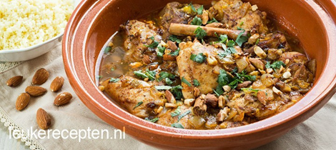

**Nagerecht Koffiecreme met kruidnagel**

Ingrediënten voor 4 personen:

15 cl. melk;

15 cl. room;

2 eetlepels oploskoffie;

2 eieren;

1 eierdooier;

40 gram suiker;

8 kruidnagels.

Bereidingswijze

Verwarm de oven voor op 150 graden.

Breng de melk samen met de room aan de kook, voeg

er de kruidnagels aan toe en laat zachtjes trekken.

Roer er dan de oploskoffie doorheen en roer tot alles

in de melk/room is opgelost. Giet het mengsel dan door een zeef, zodat de kruidnagels in de zeef achter blijven.

Klop de eieren en de eierdooier los samen met de suiker.

Klop dat met een garde door de melk/room.

Giet het mengsel in lage vuurvaste schaaltjes en zet ze

in een bakblik waarin je heet water giet totdat de schaaltjes

voor de helft in het water staan.

Zet het bakblik met de schaaltjes 35 minuten in de voorverwarmde

oven.

Laat dan afkoelen en zet tenminste 2 uur in de koelkast.

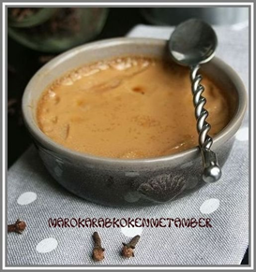

**Indonesië**

Voorgerecht Sauto soep

Ingrediënten:

3 liter water

600 gram soepkip( het liefst bouten)

4 cm laos

4 teentjes knoflook (heel laten)

1 ui ( schillen en verticaal door de helft snijden)

1 tak citroengras (sereh)

1 salam blaadje

2 grote bouillonblokjes

tuinkruidenbouillon

1 theelepeltje witte peper

6 gekookte eieren

300 gram taugé

2 pakjes gebakken aardappelstokjes

1 pakje soe-on (gebakken vermicelli toko)

gebakken uitjes

2 dubbele kipfilet gefileerd

1 takje soepselderij ( fijngesneden)

1 peper

5 eetlepel zoute ketjap

Bereidingswijze

De soepkip in 3 of 4 grote stukken hakken (of laten doen door de slager). De kip en de kipfilet wassen. Breng de 3 liter water aan de kook in een ruime pan. Doe daar de kip en de kipfilet in tezamen met de laos, knoflook, ui, citroengras, 1 salamblaadje, bouillonblokjes, en witte peper. Breng dit alles aan de kook. Na een half uur de kipfilet eruit halen. De soep moet nog verder koken op een zacht vuurtje voor 1 uur. Daarna even proeven of de soep voldoende smaak heeft qua zout, zo niet op smaak afmaken met tuinkruidenbouillon of maggiblokjes. Intussen wordt de kipfilet gefileerd, de eieren gekookt en gepeld, de taugé schoongemaakt( schoonmaken door de onderkant te verwijderen en de zaaddopjes) en de soe-on (vermicelli) gebakken. Indien je al gebakken vermicelli gekocht heb dan natuurlijk niet. Heb je geen gebakken vermicelli gekocht dan een laagje olie in een koekenpan doen en de vermicelli beetje bij beetje bakken. Doe al deze ingrediënten in aparte schalen. De peper even onder de hete kraan houden. De zaadjes verwijderen, de peper in een schaaltje doen met de 5 lepels zoute ketjap en even fijn persen en mengen. Dit is de ketjap sambal. De soep wordt als volgt geserveerd: Neem een eenpersoons soepkom en doe daar het ei in gevolgd door de taugé, gebakken aardappelstokjes(julien), een beetje gebakken uitjes, de gefileerde kipfilet, en boven op de vermicelli. Schenk daarna de soep erover heen en garneer het met een beetje soepselderij. De soep eventueel een beetje pittig maken door er een beetje ketjap sambal bij te doen.

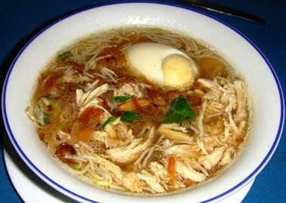

**Hoofdgerecht Rendang**

Ingrediënten voor 6 personen:

1 steranijs

1 l kokosmelk

6 sjalotten

3 teentjes knoflook

5 lomboks(rode peper)

3 cm gember

2 cm laos

3 cm koenjiwortel

1 kruidnagel

1 tl djinten

4 tl ketoembar

2 daun djeruk purut

1 kg rundvlees

0,5 tl asem tamarinde

250 gkokosrasp

Bereidingswijze

Kook de steranijs circa 10 minuten in een laagje kokosmelk, zodat de steranijs bedekt is. Pel de sjalotjes en knoflook en schil de gember en koenjit en snijd de sjalotjes, knoflook, gember, koenjit, laos en lomboks in stukjes. Stamp de kruidnagel fijn in een vijzel en verwijder de steranijs uit de kokosmelk. Maal de sjalotjes, knoflook, gember, koenjit, laos, lomboks, kruidnagel, djinten, ketoembar en kokosmelk fijn in de keukenmachine. Verhit een pan met olie en fruit het kruidenmengsel. Kneus vervolgens de sereh, leg er een knoop in en snijd de uiteinden eraf. Voeg de sereh en de limoenbladeren toe. Zodra de geuren vrijkomen voeg je de resterende kokosmelk toe. Laat circa 10 minuten sudderen totdat de kokosmelk is ingedikt. Snijd ondertussen het rundvlees in stukken en voeg toe aan de pan. Laat het geheel circa 3 tot 4 uur sudderen tot het vlees mals is.

Bereidingswijze voor de gebrande kokos

Verhit een koekenpan zonder olie en bak de kokosrasp rustig totdat het bruin is.

Maal de kokos fijn in een foodprocessor totdat er olie vrijkomt. Giet de kokos in cupcakevormpjes en laat uitharden. Voeg 1 blokje toe aan de rendang en laat nog circa 10 minuten sudderen totdat het blokje is gesmolten en verspreid.

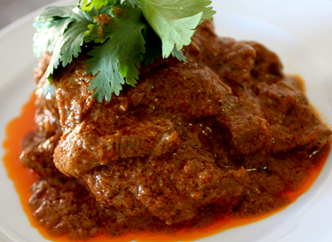

**Dessert Indonesische spekkoek**

Ingrediënten voor 4 personen:

450 g boter

200 g basterdsuiker

3 tl vanillesuiker

170 g bloem

17 eidooiers

9 eiwitten

4 g kruidnagel

6 g kaneelpoeder

5 g nootmuskaat

4 g kardemonpoeder

1 g zout

Bereidingswijze

Meng de boter met de suiker tot een glanzende massa. Roer dan de eidooiers door de botermassa. Klop de eiwitten stijf en meng dit ook voorzichtig erdoor. Zeef de bloem en meng dit met het zout door het mengsel en verdeel dan het beslag in twee delen. Roer door het ene deel de specerijen. Vet een springvorm in met wat boter en bestuif dit met een beetje bloem. Schep in de vorm een dun laagje gekleurd beslag, strijk glad en zet ca. 2 minuten in de oven op de hoogste grilstand. Laat afkoelen en schep dan een dun laagje van het ongekleurde beslag erop. Zet ook dit onder de gril totdat het gaar is. Herhaal deze handelingen tot het beslag op is.

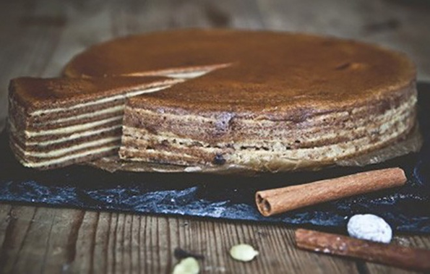

**1. Vul dit schema hieronder in zodat er een overzicht komt van alle landen met de gerechten.**

**2. Zorg dat dit schema op een nieuwe pagina komt en zorg dan dat deze dan liggend is**

|  |  |  |  |  |  |  |
| --- | --- | --- | --- | --- | --- | --- |
| Land |  |  |  |  |  |  |
| Vlag |  |  |  |  |  |  |
| Naam voorgerecht |  |  |  |  |  |  |
| Naam Hoofdgerecht |  |  |  |  |  |  |
| Naam dessert |  |  |  |  |  |  |

**Zet hier onder met behulp van de automatische APA knop je bronnenlijst samen**

**Bronnen**

**https://www.leukerecepten.nl/**

**https://www.smulweb.nl/**

**https://mijnreceptenboek.nl**

**https://infobron.nl/**

**https://www.24kitchen.nl**

**Beantwoord de onderstaande vragen**

Conclusie

Wat was de opdracht?

Wat vond jij van de opdracht en Wat heb jij geleerd?